# 安卓收银机意见收集整理

整体效果不错，优化是个慢活，感谢古兄，期待长期合作！

以下是我整理的一些细节方面的，有什么问题随时沟通！

## 1、登录

（1）桌面启动图标重新更换（美工重新设计了）；

（2）界面整体看上去 太白了，有点刺眼（图片就是这样的，这个要设计重新切图）

（3）系统的底部现在设计的是黑条，一直显示系统自带的这个东西，包括登陆进入系统之后。

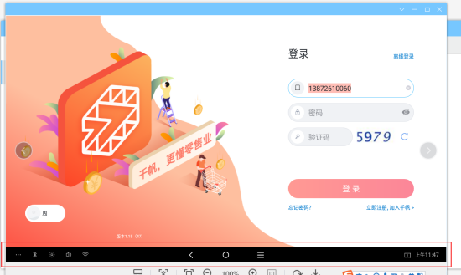

1. 登陆的时候不自动打开系统键盘
2. 现在登陆四周有个框框不是很明显，帮我明显一点，再就是【登录】字体大小和背景颜色帮我调整接近电脑设计；（标注图上的颜色和周围一样，这个要和设计沟通）
3. 验证码接口可能需要重新匹配下，是反复登录不了之后才出来验证码。

## 收银

1. 首次进入收银界面及选择商品有时候会有点慢，出来一个圈圈，帮忙分析下优化下，特别是选择商品的时候，能否快点。（这个要后期优化，因为在选择商品的时候调用接口）
2. 先帮我把这几个模块删除，后期做的时候在增加上去；

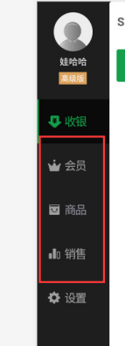

1. 商品展示、商品分类有个灰色背景，设计图如下

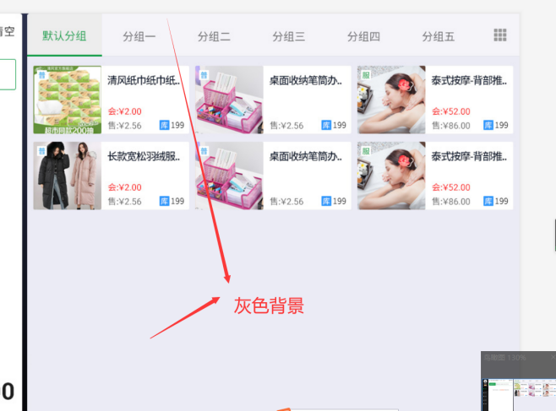

1. 商品列表--下拉刷新 加载动画 建议居商品列表的中 而不是居整个界面的中间，现在有2个加载动画，整体商品也向下拉动，释放的时候回到顶部，参考下千帆掌柜的。
2. 购物合计件数和金额，按照设计效果图，帮忙调整大一些
3. 这里设计图为灰色的，帮忙调整下

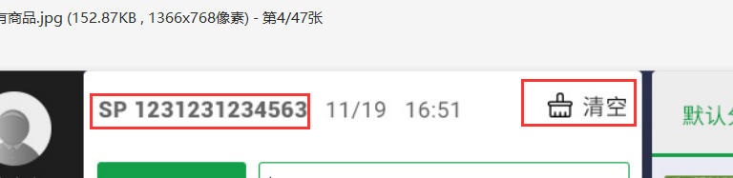

1. 头像图片上面到顶的距离帮忙下调一些

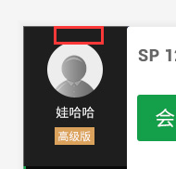

1. 这里调整为灰色，加一个分介线；
2. 修改购物车里面的商品数量，为小数后， 点击确认。购物车界面上商品后面的数量为取整的数值，但是购物车下面的总计数量 却是小数。

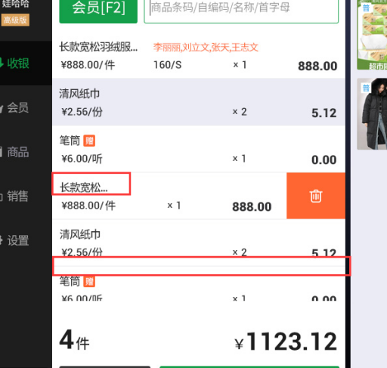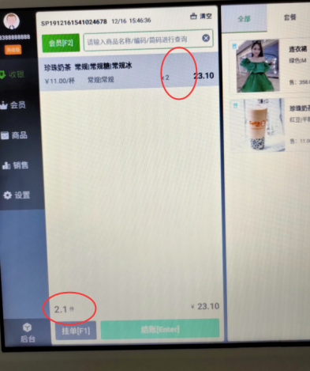

1. 挂单，这里有的账号不能取单（后台接口说一直没有这种判断的逻辑）

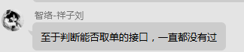

18322222222 这个不能取单

18388888888 这个账号能取单

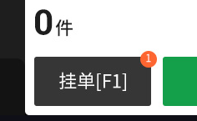 图片上的1 表示当前有多少笔挂单（这个目前应该是有的）

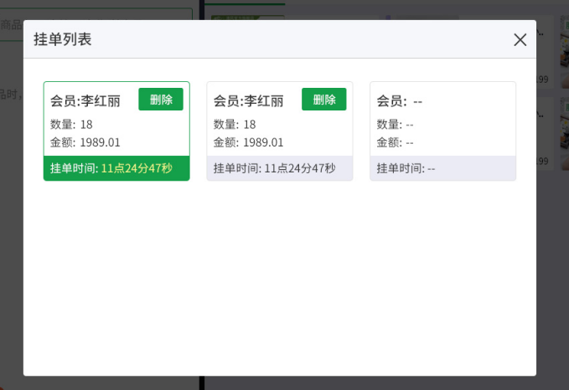

挂单列表按照就近时间排序，点击图中的能够进行取单

点击挂单--出现9宫格列表，点击1个方格子，挂单成功，自动关闭挂单页面。

（这个目前应该是有的）

（10）选择规格的样式帮忙按照设计图调整下

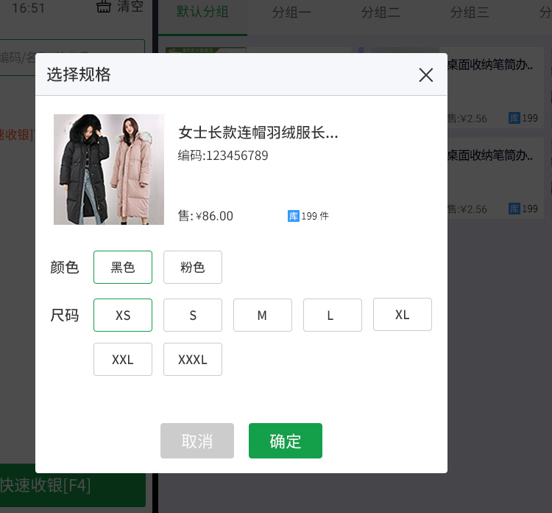

## **修改商品详情**

1. 单价：标题加大加粗，有个背景色，数字键盘每个格子高一点点

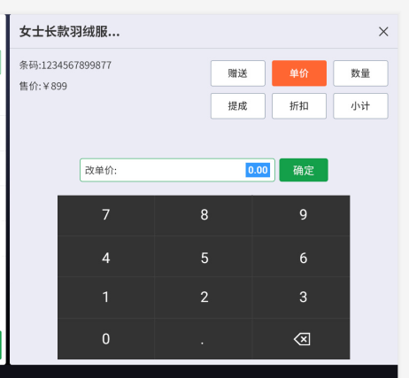

1. 这一块整体放大一点，看参考下效果图的比例

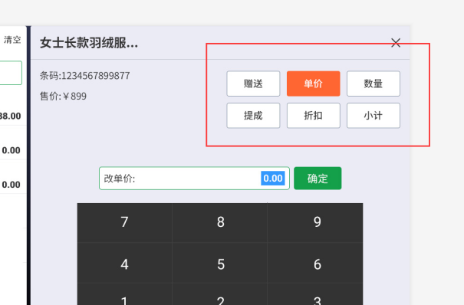

1. 赠送图框的样式帮忙按照设计效果做。挂单+系统退出，帮忙按照这个样式做下。

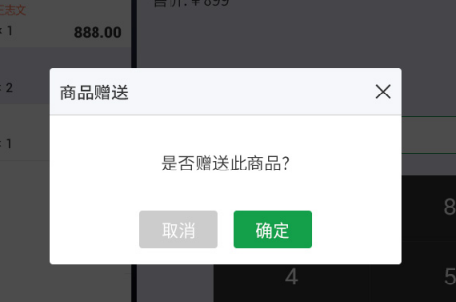

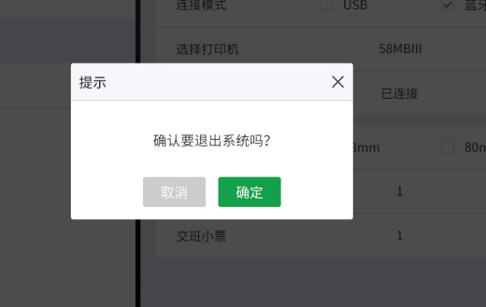

## 选择会员

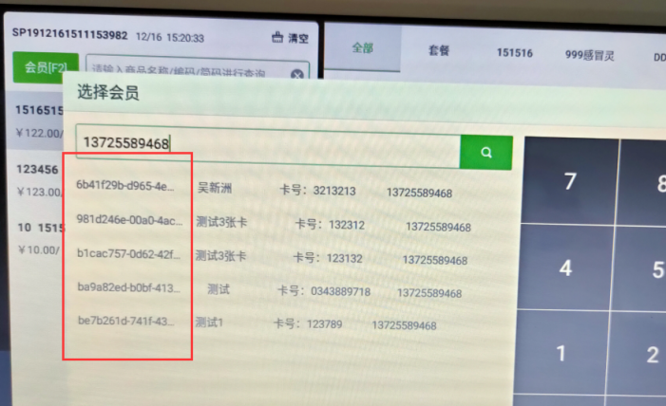

这里不知道现实的是什么

## 结算

1. 扫码支付：实际做出来的图柑橘额没有设计的电脑清晰，是不是要重新调整一下图片；再就是框框内的光标要自动闪烁。

（图片不清晰的，我调整了下，如果还是不清晰，就要重新切图了）

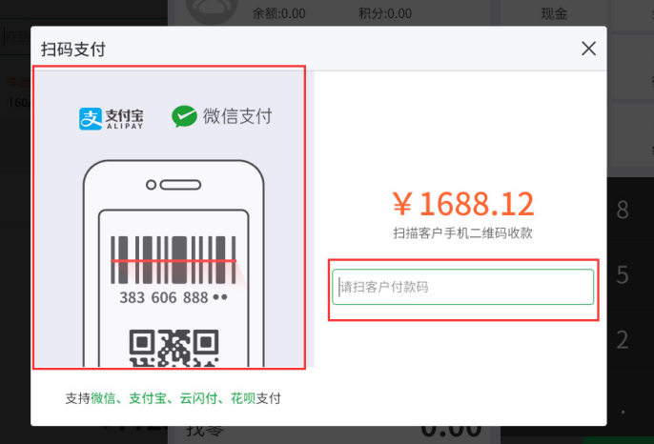

1. 选择优惠券和优惠活动，抹零好像还不行；无法同时有2种及以上支付方式，最新接口有变动。

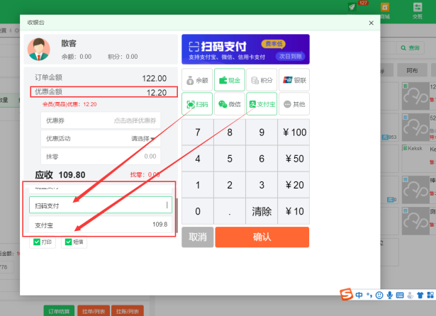

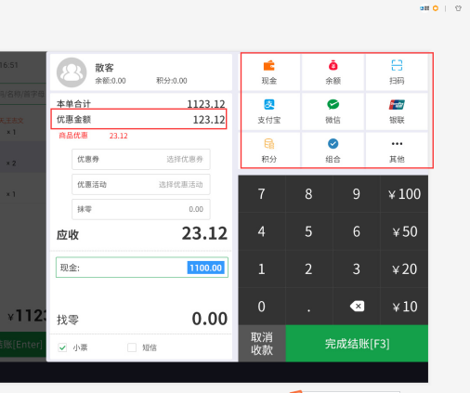

1. 点结账后 弹出的收款界面，帮忙加下点击最左侧的非收款界面的部分 也就是阴影部分，可以快速退出收款
2. 用扫码支付了0.1元体验了只有，钱扣了，页面没有成功--关闭。

## 设置

1. 关于店铺，这里的数据需要对接api接口，是变化的。

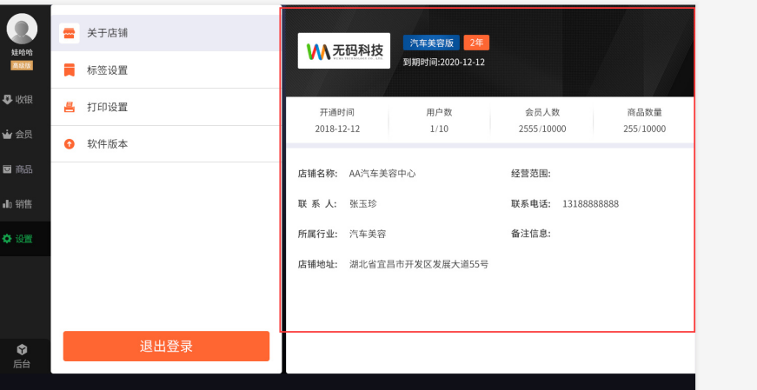

1. 软件版本的更新升级帮忙做下，有图片。（接口还没有）

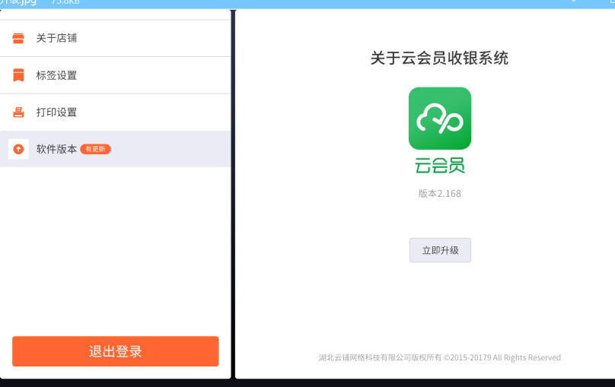

1. 小票打印

当重新再次进入系统时，连接模式未读取，未勾选上，但是还是能打印小票。

打印设置里面的未保存时，退出切换到别的页面，数据不变；

当关闭打印开关，所有的数据均不能操作。

（4）标签打印暂时没有测